報道関係者各位
2021年10月14日
リセット愛知 成瀬淳一

仏壇との関わり方についてのアンケート調査報告 ～仏壇に手を合わせていますか～

株式会社シュフーズが運営するリセット愛知（https://gokuyo.com/）では、このたび、仏壇を所持されている20代から70代の男女134名を対象に、仏壇との関わり方に関してのアンケート調査をおこないました。

調査結果からは、２割の人が、仏壇に毎日お参りすると答えた一方、同様に２割の人が1年に一度しかお参りをしないことがわかりました。

＜調査概要＞
・調査内容：仏壇との関わり方に関しての調査 ・調査方法：インターネット調査 ・調査期間：2021年10月13日
・調査対象：20代～70代の男女134名（男性56名、女性78名）
●毎日お参りする人は全体の2割
仏壇にお参りをされている頻度を尋ねてみたところ、「年に１回」（27％）が最も多く、「毎日」（22％）、「週1～週2回」（14％）、「１カ月以内」（10％）、「2カ月以内」（5％）、「３カ月以内」（4％）、「週5～週6回」（3％）、「週3～週4回」（3％）、「2週間以内」（3％）、「3週間以内」（2%）、「わからない」（3％）、「その他」（3％）という結果になりました。
また「その他」と答えた人は、実家に帰省した時だけお参りするという回答が目立ちました。

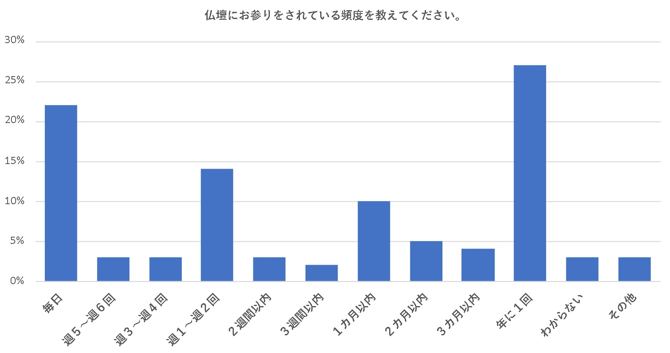

●7割以上の人が仏壇を引き継ぐと回答
もしも実家や、親戚などの家の仏壇を、あなた自身が継承する事になった場合どうしますか？と尋ねてみたところ、「そのまま移動させる」（40％）、「小さな仏壇に変更して移動させる」（34％）、「仏壇を処分する」（24％）、「わからない」（1％）という結果になりました。

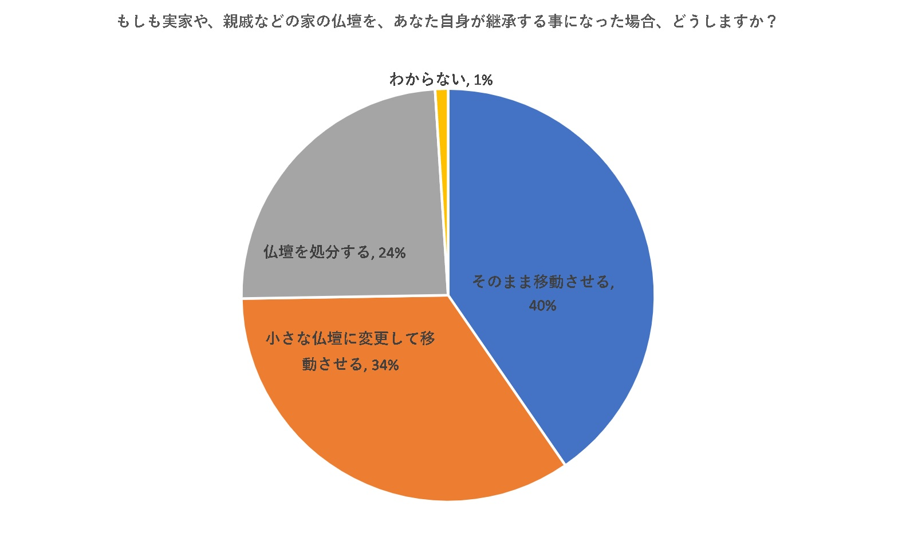

自由回答を求めたところ次のような声がありました。

「これまでの仏壇の在り様は、大きくて立派だったら嬉しかったし、誇りにも思ったが、自分自身が入る側なら、仏壇は要らないです。お金の面で子供に迷惑はかけたくないし、無駄だと思います。」（70代、女性）

「仏壇は代々使用するものでは？と思っています。」（30代、男性）

「もう10年以内にはお仏壇を引き継ぐ予定です。その時、ご先祖さまに納得してもらえるように、今から少しづつ準備をしていきたいと改めておもいました。」（50代、女性）

「実家の大きな仏壇を引き取ることは、置く場所が無いので無理です。今はとても小さな仏壇が出てるので、そういうので引き継げたらと思います。」（40代、女性）

「家を継ぐ人がいなくなるので本当に将来的にどうしたらよいかわかりません。」（30代、女性）

「皆さんが仏壇の処理をどうするのか気になっていました。もしこの統計が公表されるのであれば、処分したい人の比率を見てみたいと思いました。アンケートありがとうございました。」（30代、男性）

リセット愛知では、アンケート結果を真摯に受け止め、更なるサービスの向上に努めていきたい。。
＜仏壇処分専門業者の目的＞
ご家族の代わりに仏壇をお預かりし、僧侶による読経による供養の後、仏壇の処分を代行するサービスです。

＜仏壇処分専門業者の役割＞
1）専門業者が訪問し回収を行い、安心してもらうこと。
2）後日にご供養の風景を動画で確認してもらい安心してもらうこと。
3）ご供養の証明書を発行しており、対応してもらった寺院を知ってもらい安心してもらうこと。
4）お寺と付き合いの無くどこに頼めばよいのかわからない世帯に安心して片付けてもらうこと。
5）近所への配慮を徹底し安心してもらうこと

＜リセット愛知について＞
リセット愛知（運営：株式会社シュフーズ）では、面倒の見ることのできなくなった仏壇整理や位牌整理など、お坊さんによる読経・ご供養仕舞い～処分を行っております。仏教には様々な宗派の決まり事や昔からの習わしがありますが、それぞれの宗派の考え方を常に尊重しながらも、仏壇や位牌などの形がある物にこだわり続けることなく先祖や家族の供養を継続していく社会を目指し、累計で19000点の供養実績となりました。

リセット愛知 成瀬淳一
http://gokuyo.com/
〒466-0834 愛知県名古屋市昭和区広路町1番地浅井ビル2F TEL 0120-946-647

